**МИНИСТЕРСТВО ЦИФРОВОГО РАЗВИТИЯ, СВЯЗИ И МАССОВЫХ КОММУНИКАЦИЙ РОССИЙСКОЙ ФЕДЕРАЦИИ**

**ФЕДЕРАЛЬНОЕ ГОСУДАРСТВЕННОЕ БЮДЖЕТНОЕ ОБРАЗОВАТЕЛЬНОЕ**

**УЧРЕЖДЕНИЕ ВЫСШЕГО ОБРАЗОВАНИЯ**

**«САНКТ-ПЕТЕРБУРГСКИЙ ГОСУДАРСТВЕННЫЙ УНИВЕРСИТЕТ ТЕЛЕКОММУНИКАЦИЙ ИМ. ПРОФ. М.А. БОНЧ-БРУЕВИЧА»**

**(СПбГУТ)**

Факультет информационных систем и технологий

Кафедра информационных управляющих систем

Направление: 09.04.02 Информационные технологии в дизайне

Отчет

по практической работе № 4

по дисциплине «Методы создания архитектурного проекта программного средства»

Выполнил:

Студент гр. ИСТ-431м

Нефедов Демид Ильич «____»__________ 2024 г.

Принял:

доцент. каф. ИКД

Громов В.В. «____»__________ 2024 г.

**Задача:** Необходимо создать свою веб страницу используя **Apache HTTP-сервер**

Установите Apache:

Открыть терминал и выполните команду:

*sudo apt update*

*sudo apt install apache2*

Проверьте статус Apache:

*sudo systemctl status apache2*

Создайте веб-страницу:

*cd /var/www/html*

Создайте HTML-файл:

Создайте файл index.html и откройте его в текстовом редакторе

*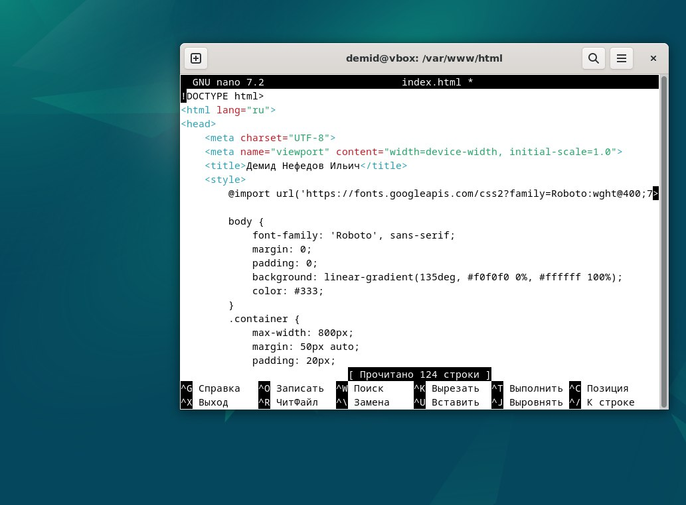sudo nano index.html*

Рисунок 1 - создание веб страницы

Проверьте результат:

Откройте веб-браузер и перейдите по адресу

[*http://localhost*](http://localhost)

*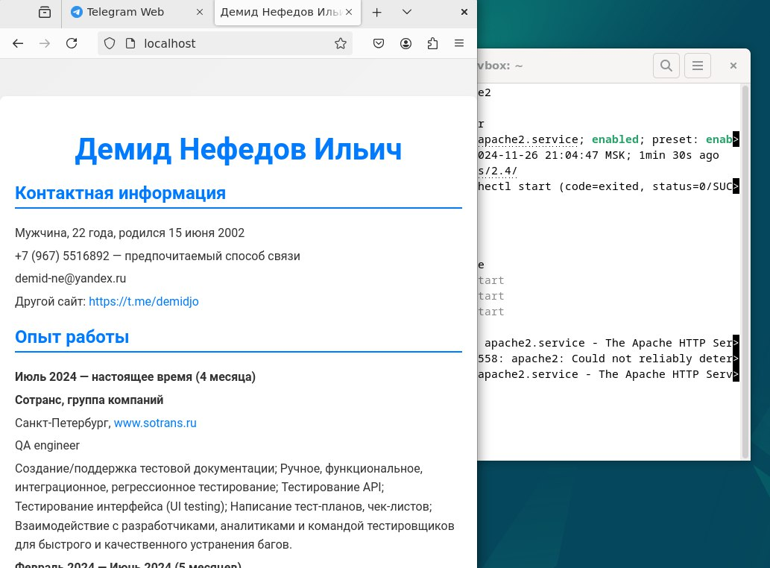#!/bin/bash*

Рисунок 2- Страница

В результате выполнения данных команд была создана веб-страница на сервере Apache под управлением Debian с информацией о студенте.